SLOVENŠČINA-Učni list št. 4

PRAVOPISNO TEŽJE BESEDE

Dopolni povedi z manjkajočimi besedami.
NALOGA: V zvezek čitljivo prepiši vse povedi. Pazi na pravopis.

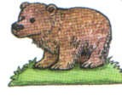 ___ ___ ___ ___ ___ ___ JE ŠEL V ___ ___ ___ ___ . 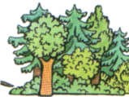
PRI SOSEDU JE DOBIL ___ ___ ___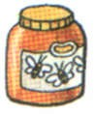. V ZEMLJO JE ZAKOPAL
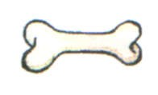
__ ______ .V KLETI JE VELIK___ ___ ___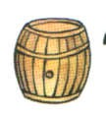.
NA HRIBU JE VELIK __ __ __ __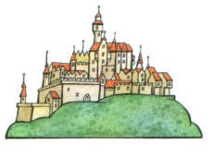.
___ ___ ___ ___ ___ 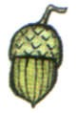IMA KAPICO.
MAJA SE JE UREZALA V ___ ___ ___ ___ 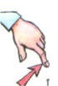. PO REKI PLAVA
___ ___ ___ ___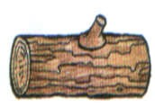.
VAJA DELA MOJSTRA, ČE MOJSTER DELA VAJO.

